OBB 계산

1. 사각형 두개의 Up, Right 방향 벡터를 구함
2. 거리를 구함 원점끼리의 거리(벡터값으로 가지고 있음)
3. 충돌에 사용되는 사각형 2개의 UP과 Right 방향 벡터에 \* Size/2 값을 구함
4. 연산 1

C = 절댓값(거리,r1의 Right 방향벡터와의 내적 계산 결과)

A = 절댓값((r2Up,r1의 Right 방향벡터의 내적 절댓값)+(r2Right,r1의 Right 방향벡터 내적 절댓값))

B = r1의 x축의 길이/2

1. 연산 2

C = 절댓값(거리,r1의 Up 방향 벡터 내적 계산 결과)

A = 절댓값((r2Up,r1의 Up 방향벡터와의 내적 절댓값)

+(r2Right,r1의 Up 방향벡터와의 내적 절댓값))

B = r1의 y축의 길이

1. 연산 3

C = 절댓값(거리,r2의 Right 방향 벡터 내적 계산 결과)

A = 절댓값((r1Up,r2의 Right 방향벡터의 내적 절댓값)

+(r1Right,r2의 Up 방향벡터의 내적 절댓값))

B = r2의 x축의 길이

1. 연산 4

C = 절댓값(거리,r2의 Up 방향 벡터 내적 계산 결과)

A = 절댓값((r1Up,r2의 Up 방향벡터와의 내적 절댓값)

+(r1Right,r2의 Up 방향벡터와의 내적 절댓값))

B = r2의 y축의 길이

이렇게 보면 위의 식이 뭘 의미 하는 것인지 하나도 모를수도 있다.

하지만 조금씩 나눠서 OBB충돌을 이해해보면 이해할수있다.

만약 1차원에서 길이가 다른 두 선분의 충돌 여부를 파악하기 위해서 어떤 식으로 생각해야하는지 생각해보면

A=2 B=3이라고 하면 아래의 이미지 처럼 충돌을 확인할 수 있는 식이 나온다.

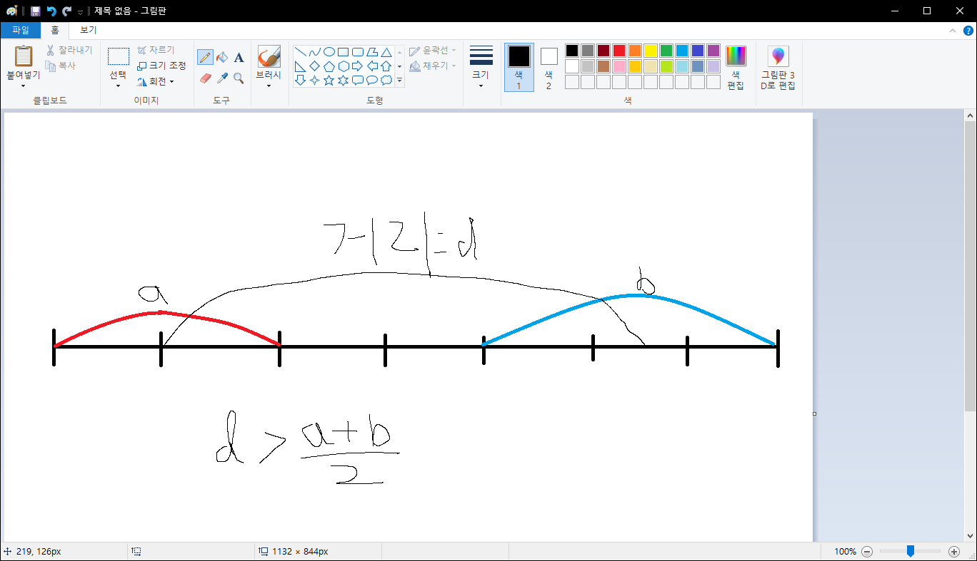

그렇다면 이제 차원을 한 단계 올려서 생각해보자

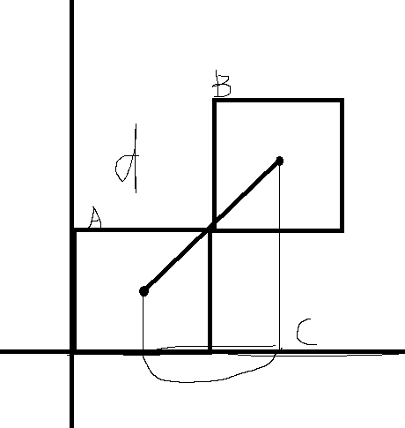

이제 다시 위에 있는 식을 요약해보면

각 연산들의 의미는 투영을 할 기준이 되는 방향벡터를 정해놓은 것으로 생각할 수 있고

각 축은

참고 링크 : https://justicehui.github.io/other-algorithm/2018/06/23/OBB/